Paso 0: Creación de repositorio y subida de primer archivo

Accedemos a la página web de **GitHub** y siguimos los pasos para registrarte (crear usuario, correo ([ejosmel@gmail.com](mailto:ejosmel@gmail.com)) y password) y crear una cuenta. Usamos la opción "*skip personaliza on*".

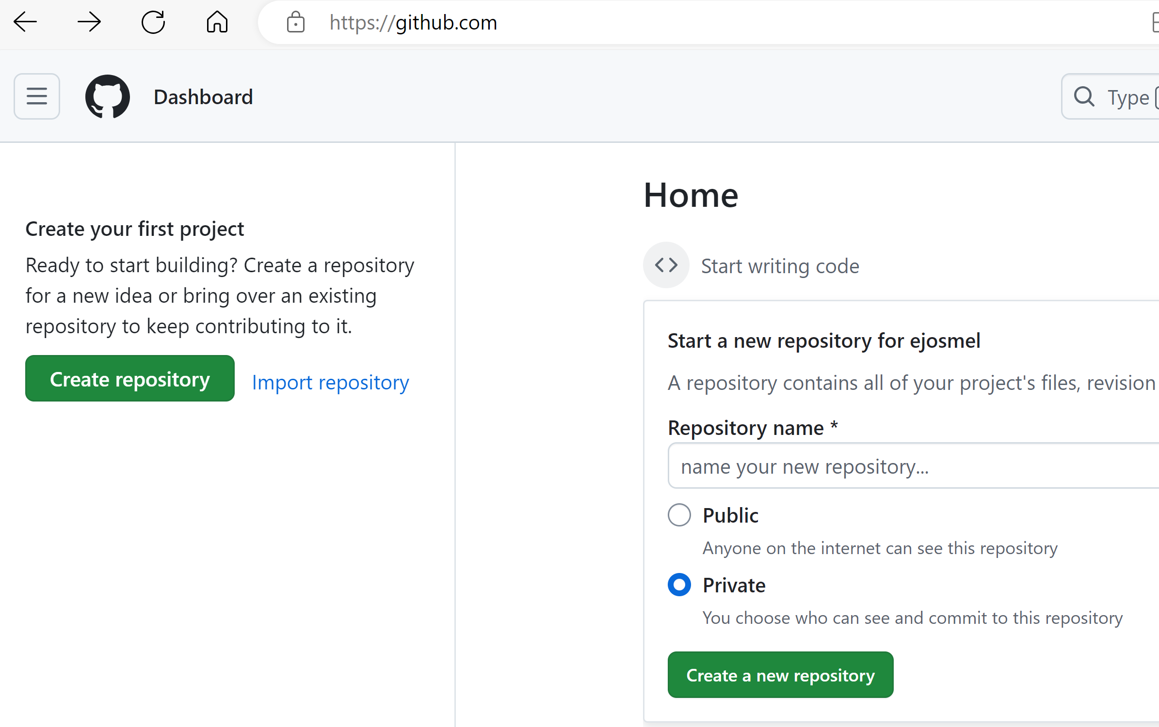

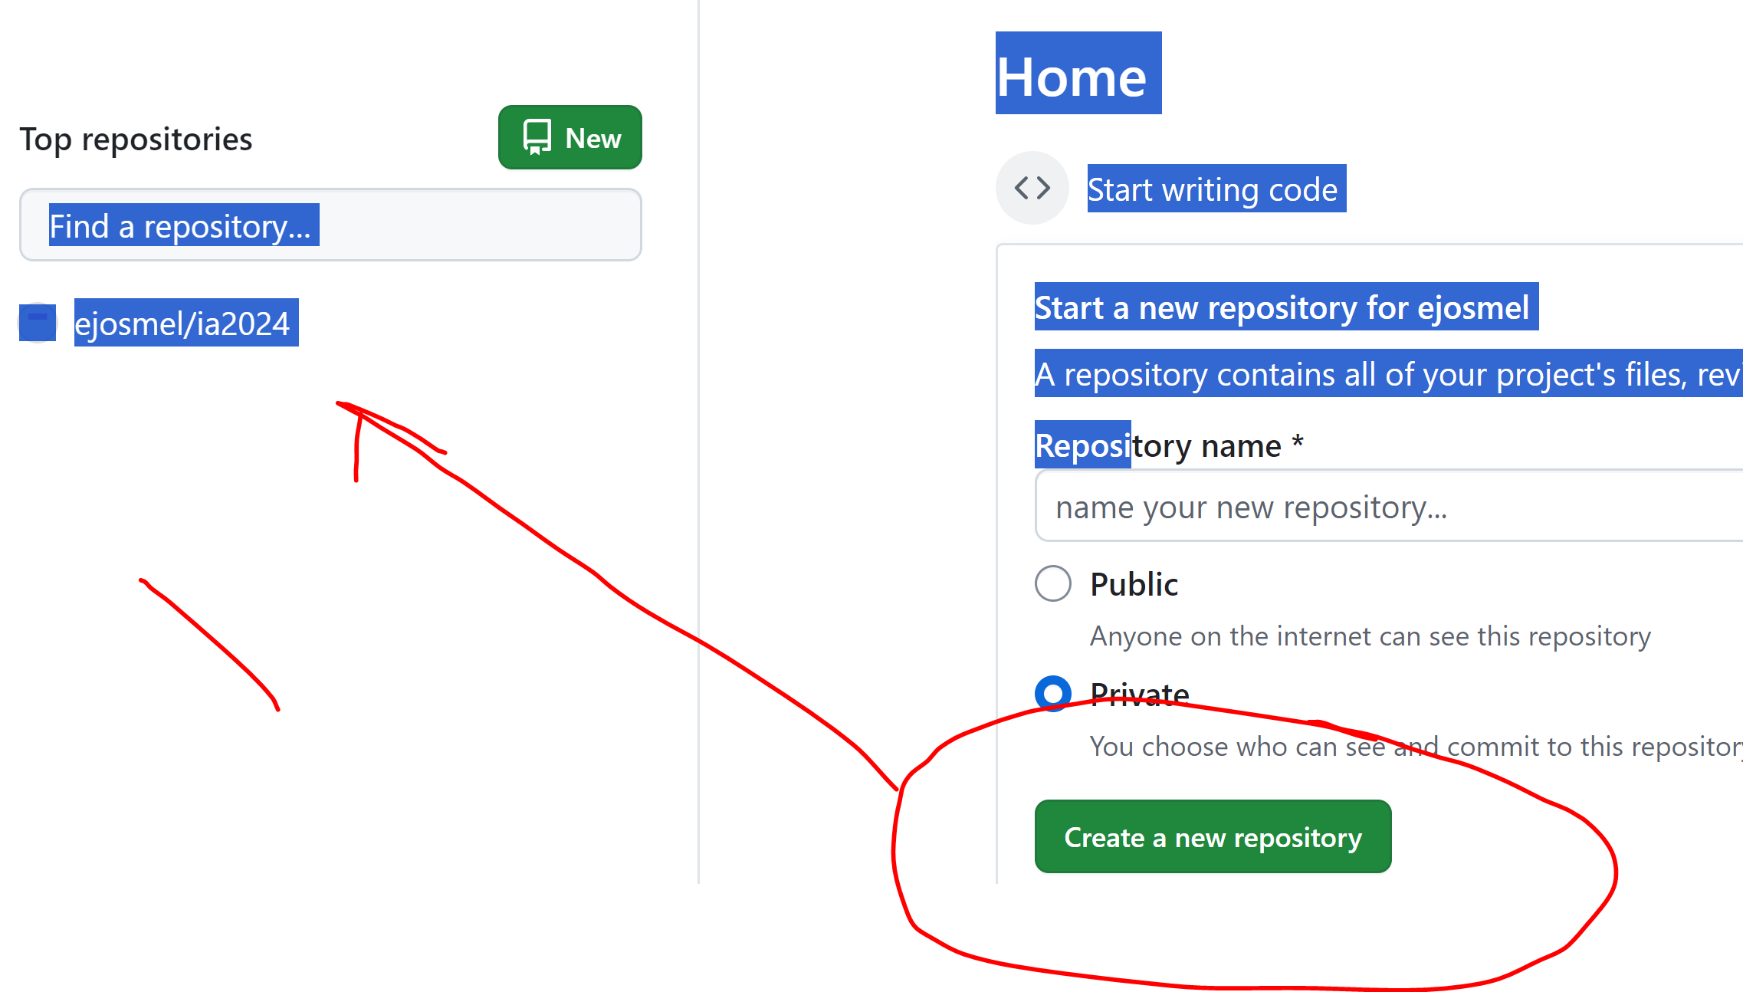

Parece que de lo primero que hay que hacer es dar un nombre al repositorio y crear un fichero con la intención (tipo Readme file)

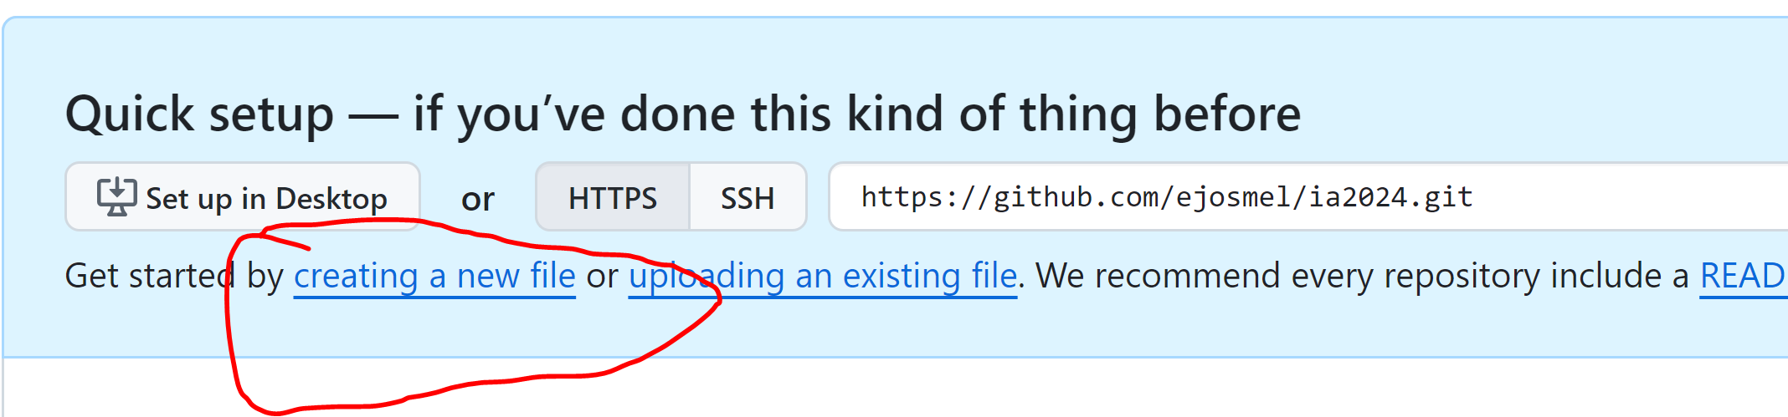

Incluimos un archivo de presentación readme. md

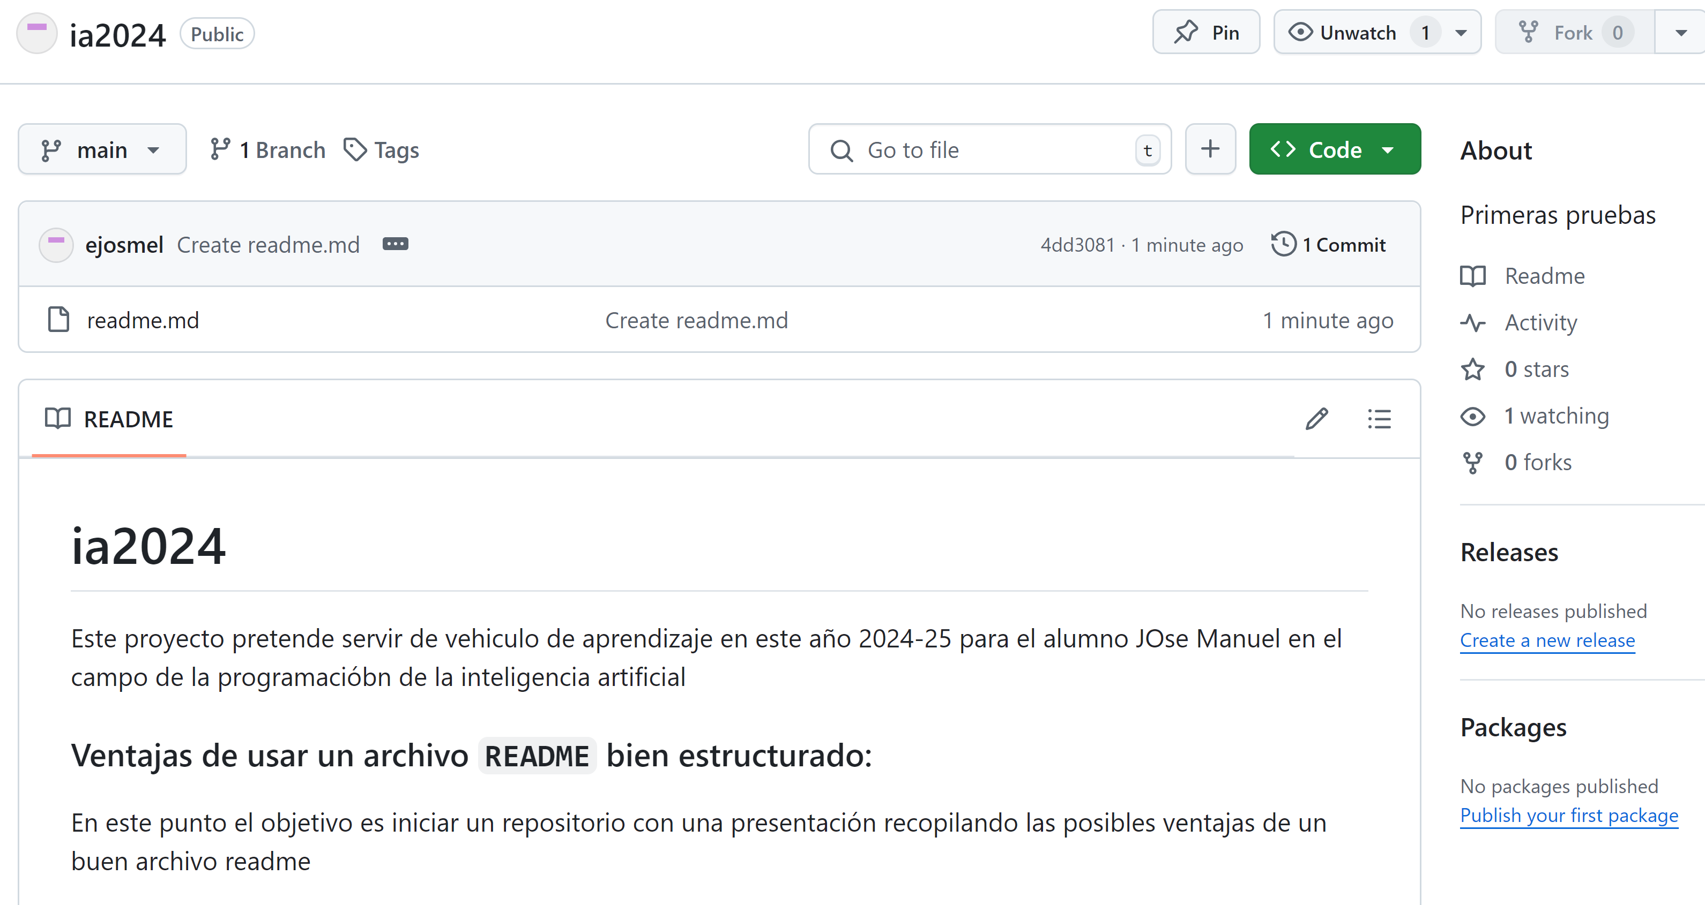

Posteriormente subo este archivo pdf explicando muy brevemente el paso0 (tal como se solicita en la tarea)

Lo meto como parte del README en esta forma:

